Première S Nom : Prénom :

TP : extraction et identification de la caféine des feuilles de thé
Objectifs :
- Choisir un solvant et mettre en œuvre un protocole d’extraction liquide-liquide d’un soluté moléculaire
- utiliser une ampoule à décanter
- mettre en œuvre une technique d’extraction et d’identification : la chromatographie sur couche mince (C.C.M.)

La caféine est la substance active de certains médicaments. Elle stimule la vigilance et efface les sensations de fatigue. On la retrouve dans les graines de caféiers et les feuilles de thé.
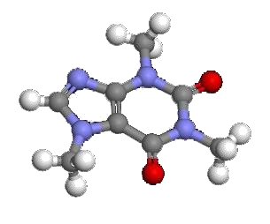
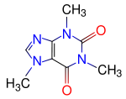
Comment extraire la caféine des feuilles de thé ?
- molécule de caféine

 | Eau | Ethanol  C₂H₆O | Cyclohexane  C₆H₁₂ | Acétate d’éthyle  C₄H₈O₂
Pictogramme
Miscibilité dans l’eau |  | oui | non | non
Miscibilité dans l’éthanol |  |  | oui | oui
Miscibilité dans le cyclohexane |  |  |  | oui
Miscibilité dans l’acétate d’éthyle

 | densité | Température d’ébullition | Solubilité de la caféine à 25°C | Solubilité de la caféine à 100°C
Eau | 1,00 | 100 | faible | élevée
Acétate d’éthyle | 0,92 | 77 | élevée | élevée
Cyclohexane | 0.77 | 81 | Très faible | faible
Ethanol | 0.78 | 78 | élevée | élevée

Liste de matériel et produits :
- infusette de thé; caféine pure en poudre ;éthanol ; cyclohexane ; acétate d’éthyle ;
glaçons ; sulfate de magnésium anhydre
- Bouilloire ; éprouvette graduée de 25 ml ; bécher en pyrex de 50 ml (x2) ; petit erlenmeyer, moufle ; entonnoir ; papier filtre (x2) ; ampoule à décanter sur son support; spatule ; compte-goutte ; cristallisoir ;verre de montre ; plaque de silice : cuve à élution ; tubes capillaires ; lampe UV pour révélation
Protocole expérimental :
- Extraction solide-liquide (filtration) : extraction de la caféine dans l’eau chaude (15 minutes)
- Laisser macérer quelques minutes une infusette de thé dans 10 mL d’eau chaude (solvant extracteur N°1) puis filtrer sur papier.
Critères de sélection du solvant d’extraction :
- forte solubilité avec l’espèce à extraire
- faible nocivité
- inertie chimique vis-à-vis de l’espèce à extraire.

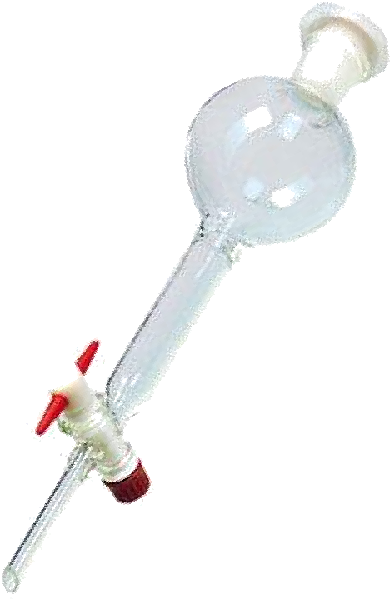
- Extraction liquide-liquide (décantation) : transfert de la caféine dans le solvant d’extraction N°2 (20 minutes)

- Refroidir l’infusion obtenue à température ambiante (bain d’eau froide)
- Verser la solution obtenue dans une ampoule à décanter ;
- Choisir un solvant extracteur N°2 à partir des critères ci-dessous
Critères de sélection du solvant extracteur N°2 :
- plus forte solubilité dans le solvant d’extracteur N°2 par rapport au solvant N°1
- non miscibilité entre les deux solvants
- inertie chimique vis-à-vis de l’espèce à extraire
- faible nocivité
solvant extracteur N°2 : ……………………………………………………………………..
- Verser la solution obtenue dans une ampoule à décanter ;
- Ajouter 15 mL du solvant N°2 au filtrat et boucher l’ampoule à décanter.
- agiter un peu, dégazer puis agiter vigoureusement ensuite dégazer une seconde fois.
- Laisser décanter pendant quelques minutes, puis récupérer la phase contenant la caféine, appelée « phase organique ».
- Complétez le schéma de l’ampoule à décanter ci-dessous en y précisant le contenu des deux phases :
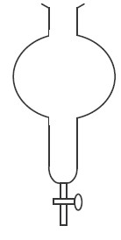

- Récupérer la phase contenant la caféine, appelée « phase organique » dans un bécher propre.
- Ajouter à cette phase une spatulée de sulfate de magnésium anhydre, qui permet de retirer les dernières traces d’eau dans la phase organique (à réaliser sur la paillasse professeur)
- Filtrer à l’aide d’un entonnoir et de papier filtre. Récupérer le filtrat.
- Identification de la caféine : Chromatographie sur couche mince (C.C.M.) (30 minutes)
La chromatographie se fera sur une plaque de silice avec pour éluant de l’éthanol.
1 – Préparation de la cuve à élution (paillasse professeur):
On verse de l’éthanol dans la cuve sur une hauteur de 0.5cm maximum.
2 – Dissolution des différents composés (paillasse professeur):
Dans un verre de montre, dissoudre une pointe de spatule de caféine pure en poudre dans un minimum de solvant N°2 (2 ou 3 gouttes)
3 – Préparation de la plaque pour le dépôt :
Sur la plaque à chromatographie, tracer un trait fin au crayon sans rayer la silice à 1 cm du bord, puis placer 2 marques régulièrement espacées, en les légendant : 1 : caféine provenant du thé et 2 : caféine pure.
4 – Dépôt des échantillons :
A l’aide d’un capillaire, déposer une petite goutte de chaque échantillon sur la marque qui lui correspond (attention : déposer 8 fois pour chaque échantillon), on utilisera une micropipette et on pourra déposer 8fois la solution au même endroit. Ne pas appuyer, la silice est fragile.
5 – Elution :
Placer la plaque dans la cuve le plus verticalement possible. Boucher et laisser les substances migrer, ne plus toucher à la cuve.
Laisser l’éluant migrer d’au moins 4 cm, sortir la plaque et repérer le niveau atteint par l’éluant par un trait au crayon, sécher le chromatogramme obtenu au sèche-cheveux (paillasse professeur).
6 – Révélation :
Placer la plaque sous une lampe à ultraviolet et marquer au crayon les taches obtenues (éviter de placer les doigts sous la lampe).
7- Résultat et Interprétation : Conclure sur la substance extraite du thé.

…………………………………………………………………………………………………………………...

…………………………………………………………………………………………………………………...

